陕师大附中高三年级第二次政治模拟试题
一.选择题（在下列各题的四个选项中，只有一项是最符合题意的正确选项。每题2分，共60分）
1.货币最早是以足值的金属货币形式出现的。随着商品生产和商品交换的发展，商品流通中产生了作为价值符号的纸币，并逐渐取代了金属货币。纸币之所以能够取代金属货币，是因为（ ）
①纸币容易生产，且同样具有充当贮藏手段的职能
②使用纸币能够有效降低货币制作成本
③纸币的使用范围比金属货币更广
④纸币同样能执行价值尺度和流通手段的职能
A.①② B.②③ C.②④ D.③④

2.2015年3月18日，经海峡两岸协商，开放海口、兰州、威海等11个城市为第五批大陆居民赴台个人游城市，4月15日正式启动。上述城市的游客在台消费既可以使用兑换的台币，也可以使用大陆的银联卡。关于这两种结算方式。下列说法中正确的是$来&源：ziyuanku.com
①使用银联卡会比台币方便些 ②购买街头小吃用台币更方便 ③使用银联卡会比台币划算些 ④购买奢侈品用银联卡更方便
A.①③ B.②③ C.②④ D.①④
3.某艺术馆为了增加收益，准备提高门票价格。为此他们进行了为期一个月的提价试验，并把试验结果与上一年同期数据进行比较。
 | 票价(元) | 购票数量(张) | 总收益
提价期间 | 45 | 590 | 26 550
上年同期 | 40 | 830 | 33 200
根据比较结果可知，艺术馆的参观需求( )ziyuanku.com
A.具有刚性，应该提价 B.具有弹性，不应提价$来&源：ziyuanku.com
C.具有刚性，不应提价 D.具有弹性，应该提价

4.假定其他条件不变，在通常情况下，下列经济现象与曲线所反映的变动关系相符合的是( )
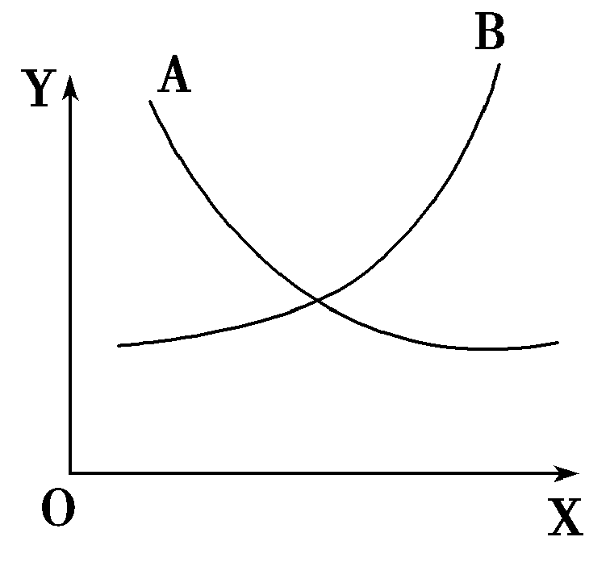
①Y为价格，X为需求量，经济现象在A曲线上变动，若价格上涨相关企业会减少对该商品互补品的生产 ②Y为某商品的社会劳动生产率，X为该商品的价值量，经济现象在B曲线上变动，企业获利就会增加 ③Y为人民币对美元汇率，X为我国进口量，经济现象在A曲线上变动，对外贸易额一定增长 ④Y为科技创新能力，X为经济增长质量，经济现象在B曲线上向上变动，国民经济持续健康发展
A.①② B.②③ C.①④ D.③④
5.“五一”小长假，全国收费高速公路对7座及以下小型客车免收通行费，各地自驾游呈“井喷”状态。若将免收通行费这一影响用图描绘出来(横坐标为旅游需求量，纵坐标为门票价格，D₁表示免费前，D₂表示免费后)，你认为最恰当的是( )
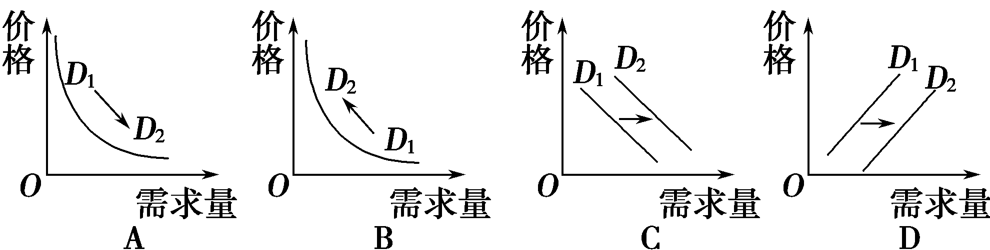
6.有调查表明，我国新型农村合作医疗保险使农村居民消费增加5.4%，城镇职工医疗保险使城镇居民消费增加11%。出现该变化是因为社会保障( )
A.决定消费的质量和水平 B.对生产具有导向作用
C.缩小了城乡收入差距 D.改变了人们的收支预期
7.2016乃至未来几年我国经济工作要着力扩大内需特别是消费需求，而刺激居民消费必须使居民“有钱花”“会花钱”“敢花钱”。“有钱花”“会花钱”“敢花钱”涉及的因素依次是( )
①财政收入的增长 ②居民收入的增加 ③消费环境的改善 ④消费观念的更新
A.①②③ B.②④③ C.②③④ D.③②④
8.经报请国务院同意，近日农业部、中央农办、国家林业局印发了《关于积极发展农民股份合作赋予农民对集体资产股份权能改革试点工作的批复》，赋予农民对集体资产股份占有、收益、有偿退出及抵押、担保、继承权。积极发展农民股份合作的意义在于( )
①实现公有制经济与市场经济的深度融合，促进集体经济的发展 ②充分保障农民土地所有权和经营权收益 ③实现分配方式多元化，增加农民收入 ④鼓励、支持、引导非公有制经济在农村健康发展
A.①③ B.③④ C.①② D.②④
9.人们把蚂蚁群中少数整日无所事事的蚂蚁，称作“懒蚂蚁”。但当蚁群的食物来源断绝时，那些平时工作很勤快的蚂蚁表现得一筹莫展，而“懒蚂蚁”们则“挺身而出”，带领众蚂蚁向它们早已侦察到的新的食物源转移。这种“懒蚂蚁效应”对企业的启示是( )
①以市场为导向，研究和规划市场 ②重视人才的培养，优化人才配置③制定经营发展战略，强化管理工作 ④加强技术研发，掌握核心技术
A.①② B.①④ C.②③ D.③④
10.教育部近日表示我国即将出台方案，实现两类人才、两种模式的高考。一种是技能人才的高考，考试内容为技能加文化知识；一种是学术型人才的高考，考试内容与现在的高考相似。将两类高考分开，两种模式高考的构想( )
①符合我国高等教育及就业市场的客观实际 ②为了适应社会经济建设对人才的不同需求 ③有利于增加劳动力供给和调整就业总规模 ④可以转变劳动者观念，帮其树立正确的消费观
A.①② B.①③ C.②③ D.②④
11.该图是a、b两种理财产品在一定时间内的收益率走势图。就这两种产品的比较，分析正确的是( )
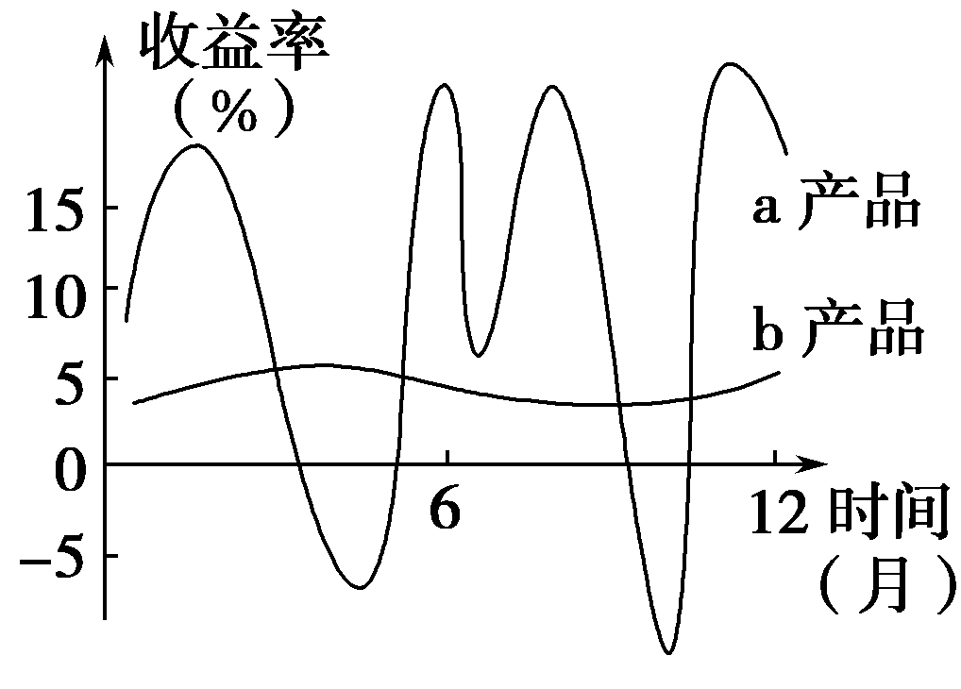
A.a产品投资风险小，适合低收入者投资
B.a产品投资收益率波动大，不适合投资
C.b产品投资收益率上升幅度小，不适合投资
D.b产品投资风险小，适合稳健型投资者投资
12.普通单位、家庭电力用户可用太阳能、生物质能、风能等新能源发电装置给自己单位(家)供电，还可以将用不完的电卖给国家电网。目前，在上海、无锡等地陆续有普通居民自建家庭光伏发电系统并网，国家电网提出，在并网方面，为分布式电源并网开辟绿色通道、提供一切优惠条件。国家电网的做法是为了( )
①创造公平竞争的市场环境 ②合理配置资源，促进新兴产业发展 ③促进分布式电源市场发展 ④保障居民基本生活，建立公平负担机制
A.①③ B.②④ C.②③ D.①④
13.经济学家迈克尔·泰勒说：“国家干预经济最有说服力的理由便是，如果没有国家，我们就不能卓有成效地相互协作，实现他们的共同利益，尤其是不能为自己提供某些公共物品。”对此观点理解正确的是( )
①市场解决不了全部公共物品的供给问题 ②市场调节具有自身的弱点和缺陷 ③宏观调控是社会主义市场经济的优势 ④市场在资源配置中起决定性作用
A.①② B.②③ C.③④ D.①④
14.2015年10月21日，中英欣克力角C核电项目合同正式签署，中广核集团与中核集团组成的中方联队投资60亿英镑(约合588亿元人民币)，持有项目33.5%的股权。这是我国企业首次主导开发建设西方发达国家核电项目，实现我国自主核电技术向西方发达国家出口的突破。这表明( )资*源%库
①我国企业坚持实施“引进来”战略 ②经济全球化使世界各国的经济联系更加紧密 ③我国积极转变外贸出口方式，优化出口产品结构 ④我国的对外开放坚持独立自主、自力更生的原则
A.②③ B.②④ C.①③ D.①④
15.2015年10月9日，据来自美国华盛顿的消息称，中国工程轮胎制造商将面临高达86.78%到99.36%的反倾销税率。自今年1月以来，美国已陆续对中国输美钢材、轮胎、味精、集装箱、消毒剂、床垫弹簧、小龙虾尾肉等产品发起贸易救济。面对如此密集的反倾销浪潮，我国企业应( )
①利用国际经贸规则，积极应诉维护自身权益 ②改变国际化战略，坚持独立自主、自力更生 ③转变对外经济发展方式，优化出口商品结构 ④降低出口商品价格，不断扩大国际竞争优势
A.①② B.①③ C.①④ D.③④
16.张载说，为天地立心，为生民立命，为往圣继绝学，为万世开太平，这道出了哲学家的使命，体现了哲学的意义和价值。材料说明( )资*源%库 ziyuanku.com
①哲学是自己时代精神上的精华 ②哲学都是时代变革的先导 ③真正的哲学能够推动时代进步 ④真正的哲学能够指导社会变革
A.①② B.①④ C.②③ D.③④
17.德谟克利特“影像说”认为，感觉和思想是物体的影像到达于感官引起的；恩培多克勒“流溢说”认为，认识是从物体流溢出的物质经过感官通道引起的；近代唯物主义者培根认为，知识就是存在的映象。上述观点( )
①都认为思维和存在具有同一性 ②都带有明显的狭隘性和形而上学的特点 ③都承认物质对意识具有决定作用 ④都认识到意识是人脑对客观事物的能动反映
A.②③ B.①② C.①④ D.③④
18.下列选项能够正确反映唯物主义三种基本形态演进顺序的是( )
①存在就是被感知 ②人是机器，思想是人脑的特性 ③世界是一团永恒的活火 ④物质是标志客观实在的哲学范畴
A.③→④→② B.②→③→④
C.③→②→④ D.②→①→③
19.英国诗人雪莱在《无常》中吟唱道，“今天，花儿喜爱欢悦/明天，就会凋谢/我们希望长驻一切/诱惑你，然后飞逸/什么是人间的欢乐/那是戏弄黑夜的电火/像闪光一样短促”。下列与诗中的哲理相近的是（ )
A.不是风动，不是幡动，仁者心动
B.人一次也不能踏进同一条河流
C.万物都在运动，但只是在概念中运动
D.静者静动，非不动也。静即含动，动不舍静
20.古代周朝人对环境保护的重要性已有初步认识。周文王曾告诫臣民：“山林非时不升斤斧，以成草木之长；川泽非时不入网罟，以成鱼鳖之长。”这给我们的哲学启示是( )
①自然界是客观的，不以人的意志为转移 ②要坚持适度原则 ③要尊重自然，学会与自然和谐相处 ④要尊重客观规律，按客观规律办事
A.①③ B.①② C.②④ D.③④
21.一种被称作“超级细菌”的耐药性细菌在南亚和欧美一些国家感染患者甚至导致死亡。科学家指出，人类不合理使用抗菌药物，是出现细菌耐药问题的原因之一。据悉，我国科研人员已启动抗“超级细菌”药物研究。这说明( )
①尊重医疗规律，合理使用抗菌药物，可以减少出现耐药性细菌 ②细菌耐药有其自身规律，人们无法有效抵御细菌对人类健康的侵害 ③医疗实践为医学研究提供研究课题，推动医学发展 ④抗菌素的研究与科研人员的个人爱好有直接关系
A.①③ B.②③ C.①④ D.②④
22.人类在享受机器人带来便利的同时，也担心某一天机器人会在智能上超越人类，就像科幻电影中所描绘的：人被机器人关在“动物园”中，供机器人观赏。科幻电影表达的这种观念( )
A.否认了意识是社会发展的产物
B.证实了机器人具有主观能动性
C.说明了人类认识发展的无限性
D.体现了事物发展的辩证否定过程
23.身体每况愈下的病人看着窗外的一棵树，树叶在秋风中一片一片地掉落下来。她说：“当树叶全部掉光时，我也就要死了。”一位老画家得知后，画了一片青翠的树叶挂在树枝上。看着这片始终没有掉落的绿，病人竟奇迹般地活了下来。故事蕴含的哲理是( )
A.精神的力量可以派生出物质的力量
B.意识对人体生理活动具有调控作用
C.实践活动可以割断不利于人的联系
D.意识对改造客观世界具有指导作用
24.鲁迅先生说：“假如我们设立一个‘肚子饿了怎么办’的题目，拖出古人来质问罢，倘说‘肚子饿了应该争食吃’，则即使这人是秦桧，我赞成他，倘说‘应该打嘴巴’那就是岳飞，也必须反对。如果诸葛亮出来说明，道是‘吃食不过是要发生温热，现在打起嘴巴来，因为摩擦，也有温热发生，所以等于吃饭’，则我们必须撕掉他假科学的面子，先前的品行如何，是不必计算的。”这段论述表明( )
A.真理面前人人平等
B.主体在认识真理的过程中不起任何作用
C.真理等于客观存在，不以人的意志为转移
D.真理是无法判断和证明的
25.食品安全问题一直以来都是社会关注的重点，转基因之争，更是现在的重中之重！无论“反转”还是“挺转”，都有各自的理由，一直没有清晰的定论。这说明( )
①对复杂事物的认识是一个仁者见仁、智者见智的永无定论的过程 ②经过实践检验的认识都是真理 ③对真理的认识往往是一个具有反复性和无限性的过程 ④人们对事物的认识会受到主客观因素的影响
A.①② B.②③ C.①④ D.③④
26.麦肯锡是美国有名的富翁，他坐飞机只坐头等舱，他解释说：“我在头等舱认识一个客户，就能给我带来一年的收益！”比尔·盖茨比麦肯锡更富有，有人在经济舱看到他，就问他为什么不坐头等舱，他说：“头等舱比经济舱飞得快吗？”麦肯锡的“机会战略”值得人们学习，比尔·盖茨的节俭精神也让人崇敬。这就告诉我们( )Ziyuanku.com
①联系具有普遍性，任何两个事物之间都是相互联系的 ②事物的联系是多种多样的 ③任何联系都是具体的、有条件的 ④有些联系带有主观色彩
A.①② B.①③ C.②③ D.③④
27.阿里巴巴集团董事局主席马云就“双11”促销抛出了“狮羊论”。以电子商务为代表的新商业生态系统对于传统商业生态系统将会开展一次革命性的颠覆，“就像狮子吃掉森林里的羊，这是生态的规律……新经济模式已经有点狮子的味道”。下列诗句与“狮羊论”蕴含哲理相同的是( )
①冬霜茅枯无情去，春风草青百花开 ②芳林新叶催陈叶，流水前波让后波 ③历尽天华成此景，人间万事出艰辛 ④新竹高于旧竹枝，全凭老干为扶持
A.①② B.①③ C.①④ D.③④
28.菜根谭中说：“有妍必有丑为之对，我不夸妍，谁能丑我？有洁必有污为之仇，我不好洁，谁能污我？”这段话的哲学寓意是( )
①矛盾双方具有同一性 ②矛盾的同一性寓于斗争性之中 ③事物的联系具有普遍性 ④矛盾的普遍性寓于特殊性之中
A.①② B.③④ C.①③ D.②④
29.足球改革是我国体育改革的突破口，发展足球运动被提到前所未有的高度，并纳入全面深化改革的大格局中进行顶层设计和制度改革。由此可见( )
A.系统优化是认识事物的根本方法
B.改革是社会发展的根本动力
C.主要矛盾对事物发展起决定作用
D.抓住主流是解决矛盾的关键
30.中国工程院院士张尧学及其领导的团队经过长达20年的科学实验和潜心研究，突破以现代计算机发明者冯·诺依曼命名的体系结构的局限，并将其结构进行扩展，研制出有独立知识产权的网络超级操作系统，解决了网络安全性低、用户难在同一个终端上跨平台操作的难题。他们的成功在于( )
①关注现实问题，具有辩证法的革命批判精神 ②坚持辩证否定观，对传统计算机体系结构进行扬弃 ③坚信量变必然引起质变，重视研究的积累④用理论创新推动人类思维能力的不断提高
A.①② B.③④ C.②③ D.①④
二.非选择题（两小题，共40分）
31.阅读材料，完成下列要求。
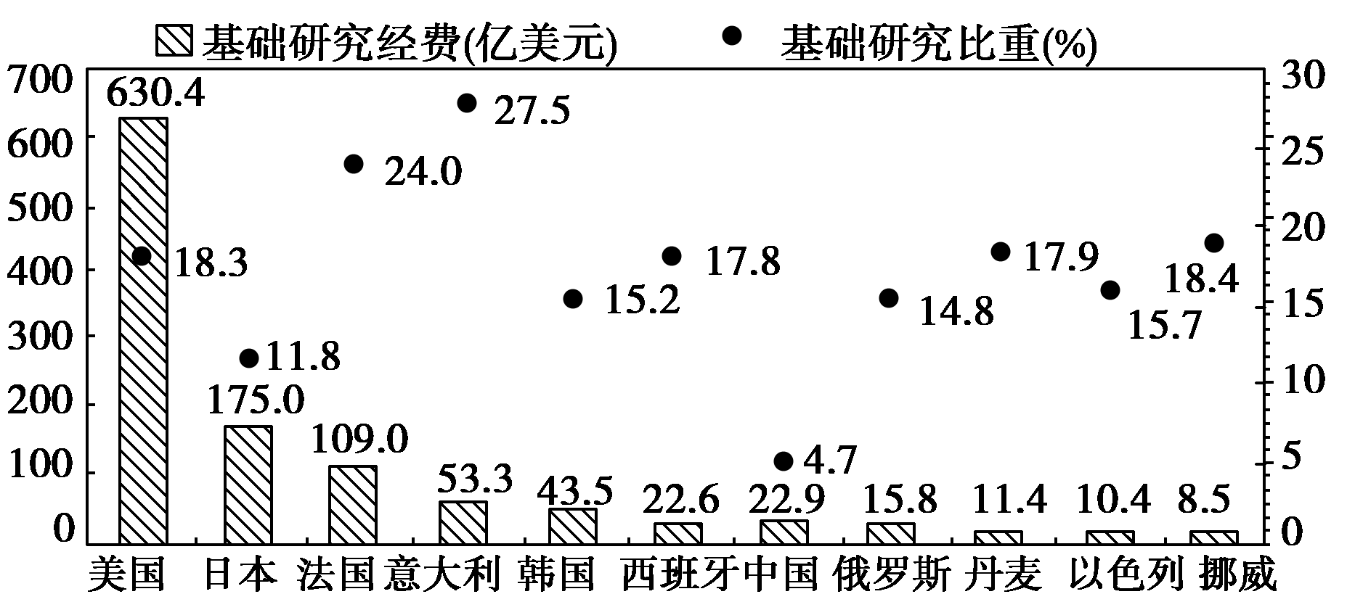
注：基础研究是指认识自然现象、揭示自然规律，获取新知识、新原理、新方法的研究活动，20世纪爱因斯坦等所做的“基础研究”推动了20世纪科学技术的突飞猛进。加强基础研究是提高我国原始性创新能力、积累智力资本的重要途径，是跻身世界科技强国的必要条件，是建设创新型国家的根本动力和源泉。
2015年10月29日，十八届五中全会提出，坚持创新发展，必须把创新摆在国家发展全局的核心位置，把发展基点放在创新上，形成促进创新的体制架构，塑造更多依靠创新驱动、更多发挥先发优势的引领型发展。中国梦，创新梦。为鼓励科技创新，国家加快实施消费型增值税，将企业购置的设备已征税款纳入增值税抵扣范围；全面贯彻落实《中华人民共和国中小企业促进法》，支持创办各种性质的中小企业，充分发挥中小企业技术创新的活力；进一步完善国家知识产权制度，建立健全有利于知识产权保护的分配制度和社会信用制度；鼓励经营性科普文化产业发展，放宽民间和海外资金发展科普产业的准入限制，加强对引进技术的消化、吸收和再创新；制定优惠政策，形成科普事业的多元化投入机制。
(1)上图反映了什么经济信息？（5分）

(2)结合材料，运用《经济生活》知识，说明国家是怎样推动科技创新发展的。（15分）

32.材料一 信心不可泄。习近平指出，此时此刻，我们距离“中国梦”的目标比任何时候都更接近，实现“中国梦”的信心比任何时候都更坚定。越是在这样的时刻，越是需要依靠人民群众，越是要立足实际、脚踏实地。在新的征程上，无论经历什么样的考验，我们都应当始终保持“中国信心”。
材料二 按照“百度百科”中的解释，正能量是指以真空能量为零，能量大于真空的物质为正，能量低于真空的物质为负。其延伸定义：一切予人向上和希望，鼓舞人不断追求，让生活变得圆满幸福的动力和感情。
(1)运用“寻觅社会的真谛”的有关知识，分析说明材料一所蕴含的哲学道理。（10分）

(2)运用认识社会与价值选择知识，简析把“正能量”一词放在社会中考量有何意义？（10分）

陕师大附中高三年级第二次政治模拟考试答题纸ziyuanku.com

一.选择题（每小题2分，共60分）
1 | 2 | 3 | 4 | 5 | 6 | 7 | 8 | 9 | 10 | 11 | 12 | 13 | 14 | 15
16 | 17 | 18 | 19 | 20 | 21 | 22 | 23 | 24 | 25 | 26 | 27 | 28 | 29 | 30

二.非选择题（两小题，共40分）
31.（1）（5分）

（2）（15分）

32.（1）（10分）

（2）（10分）
陕师大附中高三年级第二次政治模拟考试参考答案
一.选择题（每小题2分，共60分）
1 | 2 | 3 | 4 | 5 | 6 | 7 | 8 | 9 | 10 | 11 | 12 | 13 | 14 | 15
C | C | B | C | C | D | B | A | A | A | D | C | A | A | B
16 | 17 | 18 | 19 | 20 | 21 | 22 | 23 | 24 | 25 | 26 | 27 | 28 | 29 | 30
D | A | C | B | D | A | A | B | A | D | C | A | C | C | A

二.非选择题（两小题，共40分）
31.（1）图表反映了我国基础研究投入经费少，基础研究比重低，与发达国家相比有较大差距。这说明要跻身世界科技强国，建设创新型国家，必须加强对基础研究的投入。（5分）
(2)国家通过下列措施推动科技创新发展：①发挥财政、税收等对企业技术创新活动的扶持力度。②落实创新体系执法，尊重企业的自主创新主体地位，发挥市场配置资源的决定性作用，同时加强政府的宏观调控，充分发挥中小企业技术创新的活力。③健全生产要素按贡献参与分配的制度，完善创新激励政策，建立健全有利于知识产权保护的分配制度。④全面提高对外开放水平，推动引资、引技、引智有机结合，提高我国引进、消化、吸收和再创新能力。⑤坚持多种所有制经济共同发展，形成科普事业的多元化投入机制。（每点3分，共15分）
32.(1)①实现“中国梦”需要依靠人民群众，体现人民群众是历史的创造者，我们要坚持群众观点和群众路线。②保持“中国信心”，实现“中国梦”，要立足于中国自身的实际，体现社会存在决定社会意识。③始终保持“中国信心”，将为民族复兴提供强大的精神动力。体现社会意识具有相对独立性，正确的社会意识能够推动社会的发展。（10分）
(2)①社会意识对社会存在具有反作用，先进的社会意识对社会存在有推动作用。在社会中考量“正能量”有利于调节个人与社会的关系，构建和谐社会。②价值观对人们认识和改造世界有重要的导向作用。社会正能量对人的行为有积极的驱动、制约和导向作用。③人的价值就在于对社会的责任和贡献。社会正能量有利于我们更好地实现人生价值。（10分）

